Математика 5 класс
Урок по теме «Нахождение части целого и целого по части»
«Космическая лаборатория»
Учитель:Аверичева М.В., учитель математики высшей квалификационной категории МБОУ «Гимназия №7 имени Героя России С. В. Василева» г. Брянска.
Брянск, 2018

Аннотация
Урок проводится в форме работы научной лаборатории. Организованы три группы. Учащиеся закрепляют знания по теме « Нахождение части целого и целого по его части», анализируют свою степень усвоения материала. Урок приурочен ко «Дню космонавтики», поэтому весь подобранный материал содержит информацию об истории космонавтики, о космосе.
У учащихся развивается познавательный интерес, умение работать в атмосфере сотрудничества и самостоятельно оценивать свои успехи в учении накануне контрольной работы по данной теме.

План-конспект урока «Космическая лаборатория».

Учитель:Аверичева М.В., учитель высшей квалификационной категории МБОУ «Гимназия №7 имени Героя России С. В. Василева» г. Брянска.
Класс: 5
Тема: Нахождение части целого и целого по его части.
Тип урока: урок закрепления знаний.
Цель деятельности педагога: создать условия для применения знаний по данной теме.
Образовательные источники и ресурсы: «Математика 5» Никольского С.М.,презентация, видео;раздаточный материал.
Методы и формы обучения: устный контроль и самоконтроль, стимулирование интереса к обучению, организация и осуществление УД;
Индивидуальная, групповая, фронтальная формы.
Основные понятия: виды дробей, сравнение дробей, нахождение целого по его части и части целого.

Планируемые результаты:
Предметные УУД: закрепление вычислительных навыков, действия с дробями, решение практических задач по данной теме.
Метапредметные УУД:
Познавательные: уметь правильно строить речевые высказывания, осуществлять контроль и оценку результатов деятельности, моделировать ситуацию.
Коммуникативные: уметь продуктивно общаться и взаимодействовать в процессе совместной деятельности, учитывать позиции других участников деятельности.
Регулятивные: уметь самостоятельно планировать, осуществлять, контролировать и корректировать свою деятельность.
Личностные УУД:
Формировать основы саморазвития и самовоспитания в соответствии с общечеловеческими ценностями; уметь вести диалог с учителем и одноклассниками, достигать в нем взаимопонимания, находить общие цели и сотрудничать для их достижения.

Структура урока.
- Организационный момент(поздравление с праздником «Днем космонавтики», тема, цель урока)
- Актуализация знаний(проверка готовности к работе лаборатории: решение задач и примеров по слайдам 2,3,4)
- Включение изученного в систему знаний(групповая работа:
а) научная группа №1 решает задачи о космических скоростях;
б) научная группа №2 решает задачи о расстояниях между планетами;
в) конструкторское бюро с помощью танграма строят космическую ракету и классифицируют геометрические фигуры.)
- Проверка результатов работы групп(слайды 9, 10, 12).
- Рефлексия учебной деятельности.
- Домашнее задание.

Ход урока

Слайды | Деятельность учителя | Деятельность учащихся
1. Космическая лаборатория | Уважаемые «коллеги» и дорогие гости! Поздравляю вас с 60-летием космической эры! (рассказ по картинкам).  Проверим готовность сотрудников к работе. | Слушают, дополняют
2.Сколько звезд на небе? | Древние люди говорили: звезд на небе, как песчинок на морском берегу.  Найди значение выражения и узнаешь, сколько звезд можно увидеть невооруженным глазом:  3845:(1010-241)∙700 | Считают на расчетных листах (3500)
3.Первый каталог | Кто составил первый звездный каталог в 150 г. до н.э.?  Расположи ответы в порядке возрастания и замени их соответствующими буквами:  $\frac{1}{11}+\frac{1}{11}$ (г); $\frac{5}{9}-\frac{1}{3}$(и); $\frac{2}{3}-\frac{1}{9}$ (п); $\frac{1}{2}∙\frac{13}{5}$ (а);  $\frac{7}{15}∙\frac{15}{7}$ (п); $14∙\frac{2}{7}$ (р); $\frac{5}{24}:\frac{1}{24}$ (х) | Выполняют задание  ($\frac{2}{11}$; $\frac{2}{9}$;$\frac{5}{9}$; 1; $\frac{13}{10}$; 4; 5)
4. Гиппарх |  | Проверяют правильность выполнения задания
5.Солнечная система | Что мы знаем о солнечной системе?  В солнечной системе 8 планет. По 9-ой еще идут споры. Первые 4 планеты - земная группа. Остальные- гиганты. Это хорошо видно на диаграммах масс планет.
6. Массы планет |  | Вспоминают столбчатые и круговые диаграммы
 | Приступаем к работе лаборатории.  Расстояниями между планетами будет заниматься одна научная группа; космическими скоростями – другая; конструкторское бюро определяет имеющиеся геометрические фигуры и из танграма конструирует космическую ракету для полета в космос. | Группы выполняют задание, руководитель группы заполняет лист контроля
7. Музыка | ( музыка звучит во время работы групп)
8. Космические скорости | Руководитель группы, проверьте качество вашей работы | Знакомятся с информацией
9. Расстояния между планетами | Руководитель группы, проверьте качество работы группы | Знакомятся с информацией
10.Строение солнечной системы | Вы видите, что по одной из орбит движется группа астероидов, которые имеют различные формы. А какие геометрические фигуры знаем мы?
11. Геометрические фигуры | Слово конструкторскому бюро | Называют фигуры и на магнитной доске показывают ракету
 | Итак, что мы сегодня узнали нового?  Какие знания математики вам помогли в этом? | Отвечают
12. Стихи | Математика важна,  Математика нужна,  Даже в космос полететь  Помогает нам она.  И во время вашей работы звучал «Волшебный полет» популярной в свое время группы Space.
 | Как научный руководитель, я удовлетворена вашей работой.  Домашнее задание: подготовиться к контрольной работе. | Записывают индивидуальные домашние задания
13. Спасибо | На этом работа лаборатории закончена. Наведите порядок на рабочих местах. Благодарю вас и желаю успешного рабочего дня. Все свободны | Выполняют просьбу

Приложение 1. Исторические сведения.

Дата | Событие
04.04.1957 | Первый искусственный спутник Земли (СССР)
31.01.1958 | ИСЗ «Эксплорер-1» (США)
19.08.1960 | Корабль – спутник с Белкой и Стрелкой
03.11.1957 | Корабль – спутник с Лайкой
09.03.1961 | Корабль – спутник с Чернушкой
12.04.1961 | Ракета-носитель «Восток» с человеком на борту
1962 | Указом Президиума Верховного Совета СССР установлено ежегодное празднование Дня Космонавтики 12 апреля
04.10.1965 | Межпланетная станция «Луна-7»
26.06.1974 | Орбитальная научная станция «Салют-3»

Приложение 2. Задачи на космические расстояния.

- Расстояние от Солнца до Земли 150 млрд. км. От Солнца до Меркурия составляет
29/75 этого расстояния. Найдите расстояние от Солнца до Меркурия.

- Расстояние от Солнца до Венеры 108 млрд. км, что составляет 27/57 расстояния от Солнца до Марса. Найдите расстояние от Солнца до Марса.

- Расстояние от Солнца до Юпитера около 780 млрд. км. От Солнца до Сатурна составляет 70/39 этого расстояния. Найдите расстояние от Солнца до Сатурна.

- Расстояние от Солнца до Урана составляет 145/21 расстояния от Солнца до группы астероидов. Найдите расстояние от Солнца до Урана, если до астероидов 420 млрд. км.

- Расстояние от Солнца до Земли 150 млрд. км. Расстояние от Солнца до Нептуна в 30 раз больше. Найдите расстояние от Солнца до Нептуна.

- Расстояние от Солнца до Нептуна 4500 млрд. км, что составляет 3/4 расстояния от Солнца до Плутона .Найдите расстояние от Солнца до Плутона.

- Расстояние от Солнца до Земли составляет 5/14 расстояния от Солнца до группы астероидов. Найдите расстояние между Солнцем и Землей, если от Солнца до астероидов
420 млрд. км.

Приложение 3. Задачи на космические скорости.

- Первая космическая скорость Юпитера 40 км/с. Его вторая космическая скорость составляет 3/2 этой скорости. Найдите вторую космическую скорость Юпитера.

- Первая космическая скорость Марса составляет 4/5 его второй скорости. Найдите первую космическую скорость Марса, если вторая равна 5 км/с.

- Первая космическая скорость Земли 8 км/с, что составляет 8/5 первой космической скорости Меркурия. Найдите первую космическую скорость Меркурия.

- Первая космическая скорость Сатурна 25 км/с. Вторая космическая скорость составляет 7/5 первой. Найдите вторую космическую скорость Сатурна.

- Вторая космическая скорость Венеры 10 км/с, что составляет 5/12 второй космической скорости Нептуна. Найдите вторую космическую скорость Нептуна.

- Вторая космическая скорость Земли 11 км/с. Первая космическая скорость Венеры составляет 7/11 этой скорости. Найдите первую космическую скорость Венеры.

- Первая космическая скорость Нептуна 17 км/с, что составляет 34/8 второй космической скорости Меркурия. Найдите вторую космическую скорость Меркурия.

Приложение 4. Геометрические фигуры.

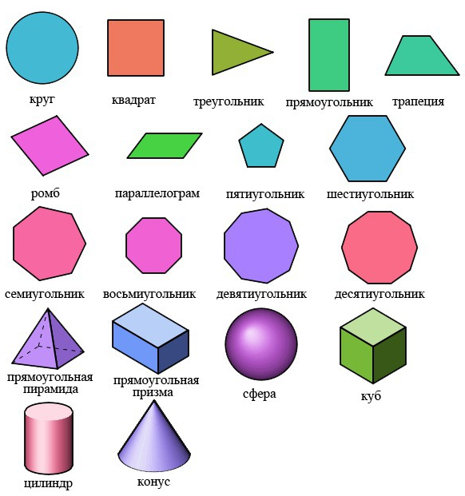

Литература
- Математика: учебник для 5 класса общеобразовательных учреждений (С.М.Никольский, М.К.Потапов, Н.Н.Решетников, А.В.Шевкин). - М.: Просвещение, 2016.
- Мухаметзянова Ф.С. Математика. Информационно-образовательная среда как условие реализации ФГОС (текст): методические рекомендации. В 3 ч. Часть 2/Ф.С. Мухаметзянова; под редакцией Р.Р. Загидуллина, В.В. Зарубиной, С.Ю.Прохоровой. - Ульяновск: УИПКПРО, 2011. - 52с
- Формирование универсальных учебных действий в основной школе: содействия к мысли. Система заданий (текст): пособие для учителя \ под ред. А.Г. Асмолова. - 2-е издание - М.: Просвещение, 2011. -159с.
- «Виват, математика!» - Н.Е.Кордина, Волгоград: Учитель, 2012
- Задачи на смекалку 5-6 – И.Ф. Шарыгин, П. Просвещение, 2015
- Тысяча и одна задача по математике, А.В. Спивак, М. Просвещение, 2002

